3 相対速度
（戸田一郎）
（１）準備するもの
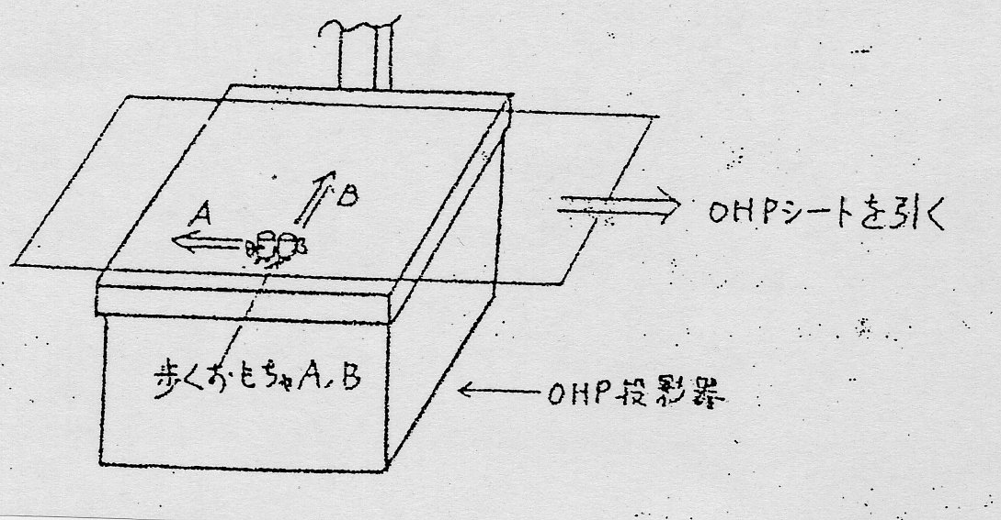
① OHP投影機
② OHPシート
③（株）トミー製のね
じ巻により歩くおも
ちゃ2個
(２)使用方法
① OHPシート上の
1点から、ねじを巻
いた歩くおもちゃを
2個（１方をＡ、他方をＢと する）、同時に互いに直角方向に歩かせる。
② おもちゃＡが動く方向と反対方向に、OHPシートをゆっくり引っ張る。おもちゃＡが常にOHP投影器のガラス板上の１地点（出発点）にあるようにする。
③ おもちゃＡ，Ｂが（同時に）止まった時点でシートを引っ張ることを止め、Ａから見たＢの相対速度をシート上に水性ペンで書き込むか、または、あらかじめ準備した３本の矢印棒を使ってベクトル表示する。

